QUY TRÌNH QUẢN LÝ CHỈ ĐẠO TUYẾN

ĐẶC TẢ YÊU CẦU PHẦN MỀM

Mã số: | <Theo quy tắc CM Plan>
Phiên bản: | 1.0
Ngày hiệu lực: | 12/2020

 | Họ và tên | Chức danh | Ngày, tháng | Ký tên
Soạn thảo |  | Phân tích nghiệp vụ
Xem xét
Thẩm định
Phê chuẩn

LỊCH SỬ THAY ĐỔI
STT | Phiên bản | Người thực hiện | Người xem xét | Người phê duyệt | Ngày hiệu lực | Nội dung thay đổi
1 | 1.0 |  |  |  |  | Tạo mới

MỤC LỤC
I. TỔNG QUAN 5
I.1. Mục đích 5
I.2. Phạm vi 5
I.3. Tài liệu liên quan 5
I.4. Giải thích từ ngữ và các chữ viết tắt 5
II. NỘI DUNG 6
II.1. TỔNG QUAN HỆ THỐNG 6
II.1.1. Phát biểu bài toán 6
II.1.2. Mục tiêu và phạm vi hệ thống 6
II.1.3. Mô hình hệ thống 7
II.2. ĐẶC TẢ YÊU CẦU CHỨC NĂNG HỆ THỐNG 9
II.2.1. Tổng hợp phiếu khảo sát 9
II.2.1.1. Mô tả tóm tắt 9
II.2.1.2. Yêu cầu giao diện 10
II.2.1.3. Tình huống sử dụng 12
II.2.2. Kế hoạch chỉ đạo tuyến 14
II.2.2.1. Mô tả tóm tắt 14
II.2.2.2. Yêu cầu giao diện 15
II.2.2.3. Tình huống sử dụng 17
II.2.3. Phê duyệt kế hoạch chỉ đạo tuyến 20
II.2.3.1. Mô tả tóm tắt 20
II.2.3.2. Yêu cầu giao diện 21
II.2.3.3. Tình huống sử dụng 24
II.2.4. Kết quả thực hiện đợt chỉ đạo tuyến 26
II.2.4.1. Mô tả tóm tắt 26
II.2.4.2. Yêu cầu giao diện 27
II.2.4.3. Tình huống sử dụng 28
II.2.5. Kinh phí thực hiện đợt chỉ đạo tuyến 29
II.2.5.1. Mô tả tóm tắt 29
II.2.5.2. Yêu cầu giao diện 29
II.2.5.3. Tình huống sử dụng 30
II.2.6. Báo cáo quản lý chỉ đạo tuyến 31
II.2.6.1. Mô tả tóm tắt 31
II.2.6.2. Yêu cầu giao diện 32
II.2.6.3. Tình huống sử dụng 33
II.2.7. Danh mục lý do công tác 34
II.2.7.1. Mô tả tóm tắt 34
II.2.7.2. Yêu cầu giao diện 35
II.2.7.3. Tình huống sử dụng 36
II.2.8. Danh mục kết quả công tác 39
II.2.8.1. Mô tả tóm tắt 39
II.2.8.2. Yêu cầu giao diện 39
II.2.8.3. Tình huống sử dụng 40
II.2.9. Danh mục nơi đến công tác 43
II.2.9.1. Mô tả tóm tắt 43
II.2.9.2. Yêu cầu giao diện 43
II.2.9.3. Tình huống sử dụng 44
II.2.10. Danh mục vật tư hỗ trợ 47
II.2.10.1. Mô tả tóm tắt 47
II.2.10.2. Yêu cầu giao diện 47
II.2.10.3. Tình huống sử dụng 48
II.2.11. Danh mục kỹ thuật hỗ trợ 51
II.2.11.1. Mô tả tóm tắt 51
II.2.11.2. Yêu cầu giao diện 51
II.2.11.3. Tình huống sử dụng 52
II.3. YÊU CẦU PHI CHỨC NĂNG 55
II.3.1. Yêu cầu bản mật, phân quyền người sử dụng 55
II.3.2. Yêu cầu sao lưu và phục hồi dữ liệu 55
II.3.3. Yêu cầu về tính khả dụng (Usability) 55
II.3.4. Mã yêu cầu: yêu cầu về tính ổn định (Reliability) 56
II.3.5. Yêu cầu về hiệu năng (Performance) 56
II.3.6. Yêu cầu về tính hỗ trợ (Supportability) 56
II.3.7. Yêu cầucác ràng buộc thiết kế (Design contraints) 56
II.3.8. Yêu cầu về giao tiếp (Interfaces) 56
II.3.9. Các yêu cầu về tài liệu người dùng và hỗ trợ trực tuyến 58
II.3.10. Mã yêu cầu: các thành phần mua ngoài 58
II.3.11. Các yêu cầu pháp lý, bản quyền và ghi chú khác 59
II.3.12. Các tiêu chuẩn áp dụng 59
II.4. ĐIỀU KIỆN NGHIỆM THU HỆ THỐNG 59
III. PHỤ LỤC 60

TỔNG QUAN

Mục đích
Tài liệu này cung cấp danh sách chức năng cần xây dựng trong modul Quản lý chỉ đạo tuyến nhằm mô tả nghiệp vụ cán bộ phòng quản lý chỉ đạo tuyến thực hiện khảo sát yêu cầu từ cơ sở KCB tuyến dưới, lập kế hoạch dự toán kinh phí, nhân sự thực hiện chỉ đạo tuyến, tổng hợp báo cáo trình Ban giám đốc và Bộ Y tế.

Phạm vi
Đối tượng phục vụ của tài liệu này là các cá nhân trực tiếp sử dụng phần mềm, Quản lý dự án, Quản lý chất lượng và Đội phát triển dự án.
Tài liệu này đóng vai trò làm rõ các chức năng của phần mềm cho cả người dùng cũng như đội phát triển ứng dụng trong việc phát triển các yêu cầu nghiệp vụ hỗ trợ xây dựng tài liệu thiết kế kỹ thuật, tài liệu phân tích, thiết kế hệ thống.

Tài liệu liên quan
STT | Tên tài liệu | Tên file
 | <Liệt kê các tài liệu, hướng dẫn liên quan>
 | <Tài liệu tham khảo rõ nguồn gốc; tài liệu là căn cứ hoặc trích dẫn>

Giải thích từ ngữ và các chữ viết tắt
Thuật ngữ | Ý nghĩa
PT_CDT | Phụ trách chỉ đạo tuyến

NỘI DUNG

TỔNG QUAN HỆ THỐNG

Phát biểu bài toán
- Hoạt động chỉ đạo tuyến, chuyển tuyến là một trong những nội dung, giải pháp thực hiện công tác chỉ đạo tuyến. Nói đến chỉ đạo tuyến là nói đến việc hỗ trợ nâng cao năng lực chuyên môn cho tuyến dưới và thực hiện việc quản lý chuyển tuyến, thông tin hai chiều giữa tuyến trên và tuyến dưới trong hệ thống khám chữa bệnh.
- Thực hiện quản lý chuyển tuyến với quy định cụ thể về thông tin hai chiều, phản hồi thông tin người bệnh chuyển tuyến, báo cáo chuyển tuyến giữa tuyến trên và tuyến dưới trong hệ thống khám bệnh, chữa bệnh giúp phát hiện sai sót chuyên môn tuyến dưới, năng lực, trình độ chuyên môn tuyến dưới từ đó có thểxác định nhu cầu đào tạo nâng cao năng lực tuyến dưới. Việc thực hiện tốt thông tin hai chiều trong Hệ thống chuyển tuyến nói riêng, hoạt động chỉ đạo tuyến nói chung sẽ đảm bảo được mối quan hệ chặt chẽ giữa các cấp của hệ thống y tế và giúp đảm bảo người dân nhận được sự chăm sóc tốt nhất ngay tại địa phương. Sự gắn kết của các tuyến y tế trong hoạt động chỉ đạo tuyến, chuyển tuyến giúp tăng cường hiệu quả của các nguồn lực của bệnh viện và các dịch vụ chăm sóc sức khỏe ban đầu, hỗ trợ cho y tế tuyến dưới nâng cao năng lực và tăng cường tiếp cận chăm sóc chất lượng tốt hơn.
- Nhằm tăng cường hỗ trợ nâng cao năng lực tuyến dưới, góp phần giảm quá tải tuyến trên, để tổ chức và thực hiện tốt các nội dung đào tạo về chỉ đạo tuyến, quản lý chuyển tuyến, cần phải xây dựng chương trình, tài liệu và và tăng cường tổ chức đào tạo về chỉ đạo tuyến và chuyển tuyến.
- Vì vậy việc xây dựng modul Quản lý chỉ đạo tuyến là hết sức cần thiết để cán bộ phòng quản lý chỉ đạo tuyến thực hiện khảo sát yêu cầu từ cơ sở KCB tuyến dưới, lập kế hoạch dự toán kinh phí, nhân sự thực hiện chỉ đạo tuyến, tổng hợp báo cáo trình Ban giám đốc và Bộ Y tế.

Mục tiêu và phạm vi hệ thống
  - Quản lý đợt chỉ đạo tuyến.
  - Quản lý phiếu khảo sát.
  - Phê duyệt/từ chối kế hoạch chỉ đạo tuyến.
  - Cập nhật được kết quả thực hiện đợt chỉ đạo tuyến.
  - Tính được kinh phí thực hiện đợt chỉ đạo tuyến.
  - Quản lý được các loại danh mục kết quả công tác, kỹ thuật hỗ trợ, vật tư hỗ trợ, lý do công tác, nơi đến công tác.
  - Xem và xuất được các báo cáo quản lý chỉ đạo tuyến.

Mô hình hệ thống
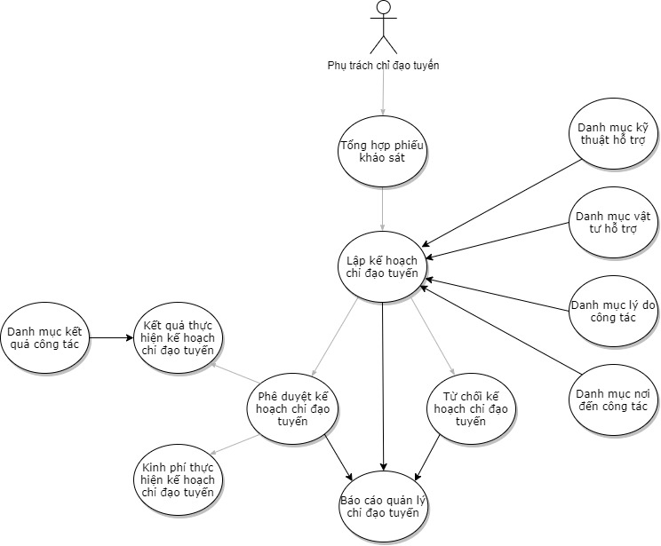
Các tác nhân tham gia hệ thống:
Tác nhân | Hành động
Phụ trách chỉ đạo tuyến | - Tổng hợp phiếu khảo sát  - Lập kế hoạch chỉ đạo tuyến  - Phê duyệt kế hoạch chỉ đạo tuyến/Từ chối kế hoạch chỉ đạo tuyến  - Cập nhật kết quả thực hiện chỉ đạo tuyến  - Cập nhật kinh phí thực hiện chỉ đạo tuyến  - Báo cáo quản lý chỉ đạo tuyến
Quy trình quản lý chỉ đạo tuyến:
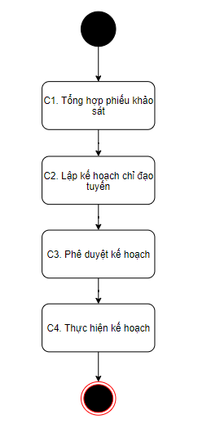

Mô hình phần mềm (nếu có)
STT | Mô hình sản phẩm | Số lớp ứng dụng | Lựa chọn
1 | Client/ Server
2 | Desktop Application
3 | Web Application
4 | Mobile Application
Mô hình công nghệ
STT | Loại công nghệ | Yêu cầu công nghệ | Bắt buộc
1 | Giao diện người dùng
2 | Công nghệ xử lý
3 | Công nghệ lưu trữ
4 | Công nghệ bảo mật
5 | Công nghệ cập nhật
Trường hợp tham chiếu tài liệu TS – Đề xuất giải pháp/ SAD – Thiết kế kiến trúc nếu cần

ĐẶC TẢ YÊU CẦU CHỨC NĂNG HỆ THỐNG

Tổng hợp phiếu khảo sát

Mô tả tóm tắt
Chức năng cho phép người dùng phụ trách Phòng chỉ đạo tuyến khảo sát nhu cầu hỗ trợ chuyên môn của các cơ sở KCB tuyến dưới, tổng hợp thông tin kết quả khảo sát làm căn cứ đề xuất hỗ trợ chuyên môn và lập kế hoạch dự toán, kinh phí.

Yêu cầu giao diện
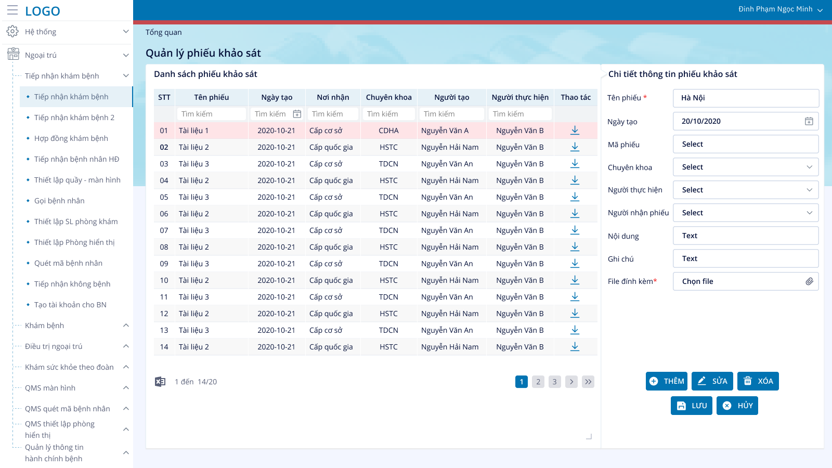
Thông tin chi tiết:
Thành phần | Loại | Điều chỉnh (Có/  Không) | Bắt buộc  (Có/  Không) | Giá trị  Mặc định | Diễn giải
Tên phiếu  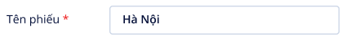 | Text box | Có | Có | N/A | Nhập text tên phiếu khảo sát
Mã phiếu | Text box | Có | Không | N/A | Nhập text thông tin mã phiếu
Chuyên khoa   | Combobox | Có | Không | N/A | Dữ liệu lấy từ danh mục chuyên khoa
Người thực hiện   | Combobox | Có | Không | N/A | Load danh sách người thực hiện từ danh mục nhân viên
Ngày tạo  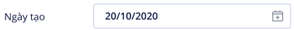 | Calendar picker | Có | Không | Ngày giờ hệ thống | Ngày giờ hệ thống
Nội dung  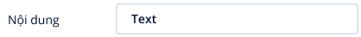 | Textbox | Có | Không | N/A | Nhập text thông tin
Ghi chú  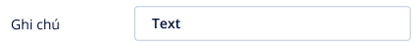 | Textbox | Có | Không | N/A | Nhập text thông tin
File đính kèm  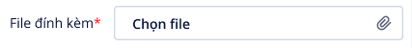 | Textbox | Có | Có | N/A | Cập nhật file cần đính kèm tại đây
 | Button | N/A | N/A | N/A | Thêm phiếu khảo sát mới
 | Button | N/A | N/A | N/A | Sửa thông tin phiếu khảo sát
 | Button | N/A | N/A | N/A | Xóa thông tin phiếu khảo sát
 | Button | N/A | N/A | N/A | Lưu thông tin phiếu khảo sát
 | Button | N/A | N/A | N/A | Hủy thông tin phiếu khảo sát

Tình huống sử dụng
Các tình huống sử dụng:
STT | Đối tượng | Hoạt động | Thông tin đầu vào | Thông tin đầu ra
 | PT_CDT | Người dùng sử dụng modul Chỉ đạo tuyến - màn hình chức năng Tổng hợp phiếu khảo sát | Danh sách phiếu khảo sát | - Các ô Tìm kiếm khi người dùng nhập liệu vào các ô này thì danh sách sẽ tự động lọc dữ liệu gần đúng nhất  - Ở cột Thao tác khi người dùng click vào thì sẽ tiến hành download File đính kèm
 | PT_CDT | Người dùng sử dụng modul Chỉ đạo tuyến - màn hình chức năng Tổng hợp phiếu khảo sát | Bấm nút | Các trường dữ liệu:  + Tên phiếu (*)  + Ngày tạo  + Mã phiếu  + Chuyên khoa  + Người thực hiện  + Người nhận phiếu  + Nội dung  + Ghi chú  + File đính kèm (*),  Sẽ được active, các trường đánh dấu * bắt buộc phải được nhập liệu mới được phép lưu.
 | PT_CDT | Người dùng sử dụng modul Chỉ đạo tuyến - màn hình chức năng Tổng hợp phiếu khảo sát | Bấm nút | - Khi người dùng chọn 1 dòng dữ liệu ở lưới danh sách phiếu khảo sát thì các thông tin ở phiếu đó sẽ tự động hiển thị tại Chi tiết thông tin phiếu khảo sát và deactive.  - Người dùng bấm nút Sửa thì các trường này sẽ được active và người dùng tiến hành chỉnh sửa các thông tin này.  - Các trường đánh dấu * bắt buộc phải được nhập liệu mới được phép lưu, ngược lại sẽ hiện cảnh báo và không cho phép thực hiện thao tác lưu thông tin.
 | PT_CDT | Người dùng sử dụng modul Chỉ đạo tuyến - màn hình chức năng Tổng hợp phiếu khảo sát | Bấm nút | Người dùng chọn 1 dòng dữ liệu tại lưới danh sách phiếu khảo sát, bấm nút Xóa thì xóa dòng dữ liệu này khỏi danh sách, có thể hiện thông báo yêu cầu người dùng confirm xác nhận có xóa hay hủy bỏ thao tác hay không (bật bảng thông báo).
 | PT_CDT | Người dùng sử dụng modul Chỉ đạo tuyến - màn hình chức năng Tổng hợp phiếu khảo sát | Bấm nút | - Khi người dùng sử dụng chức năng Thêm và Sửa thì khi bấm nút Lưu sẽ tiến hành lưu thao tác người dùng.  - Điều kiện bắt buộc là các trường đánh dấu * phải có dữ liệu mới được phép lưu lại thông tin, nếu thiếu điều kiện nào thì hiện thông báo và bôi vàng vào trường đó để người dùng biết được.
 | PT_CDT | Người dùng sử dụng modul Chỉ đạo tuyến - màn hình chức năng Tổng hợp phiếu khảo sát | Bấm nút | Khi người dùng sử dụng chức năng Thêm và Sửa thì khi bấm nút Hủy sẽ tiến hành hủy thao tác và trả về trạng thái ban đầu.

Kế hoạch chỉ đạo tuyến

Mô tả tóm tắt
Chức năng cho phép người dùng phụ trách Phòng chỉ đạo tuyến lập kế hoạch chỉ đạo tuyến. Người dùng sẽ quản lý được các kế hoạch này theo các tiêu chí như sau:
- Quản lý về kế hoạch, tổ chức, điều phối và quản lý tập trung công tác đào tạo/chuyển giao kỹ thuật/hỗ trợ chuyên môn cho tuyến dưới;
- Quản lý công tác luân phiên cán bộ;
- Quản lý thông tin về các loại hình hỗ trợ chuyên môn của cơ sở khám bệnh, chữa bệnh và tuyến dưới

Yêu cầu giao diện
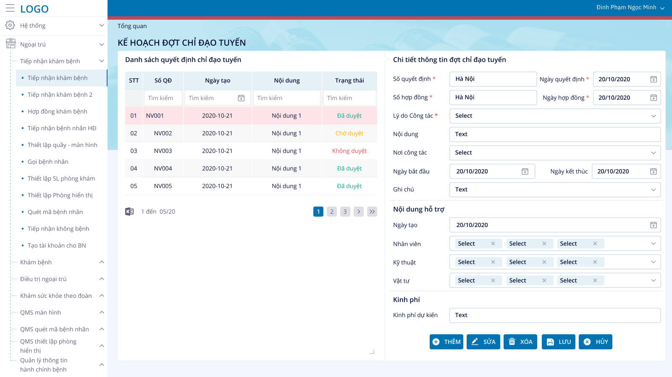
Thông tin chi tiết:
Thành phần | Loại | Điều chỉnh (Có/Không) | Bắt buộc  (Có/Không) | Giá trị  Mặc định | Diễn giải
Số QĐ  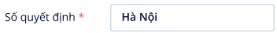 | Textbox | Có | Có | N/A | Số quyết định chỉ đạo tuyến.
Ngày QĐ  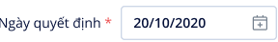 | Calendar picker | Có | Có | N/A | Ngày ban hành quyết định chỉ đạo tuyến
Nội dung | Textbox | Có | Không | N/A | Nội dung đợt chỉ đạo tuyến.
Số quyết định | Textbox | Có | Có | N/A | Số quyết định chỉ đạo tuyến.
Ngày quyết định | Calendar picker | Có | Có | N/A | Ngày ban hành quyết định chỉ đạo tuyến
Lý do CT  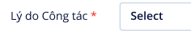 | Combobox | Có | Có | N/A | Lý do thực hiện chỉ đạo tuyến.
Nơi công tác  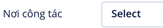 | Combobox | Có | Không | N/A | Người dùng click vào nút Chọn, hệ thống sẽ hiển thị danh sách các nơi đến để người dùng lựa chọn.
Ngày bắt đầu  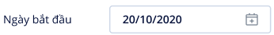 | Calendar picker | Có | Không | N/A | Ngày bắt đầu đợt chỉ đạo tuyến
Ngày kết thúc  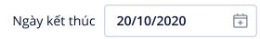 | Calendar picker | Có | Không | N/A | Ngày kết thúc đợt đợt chỉ đạo tuyến
Ghi chú   | Textbox | Có | Không | N/A | Thông tin ghi chú về đợt chỉ đạo tuyến
Nhân viên  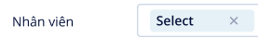 | Combobox | Có | Không | N/A | Tên nhân viên được chọn cử đi thực hiện chỉ đạo tuyến lấy từ danh mục nhân viên
KT hỗ trợ   | Combobox | Có | Không | N/A | Tên loại hình kỹ thuật sử dụng cho đợt chỉ đạo tuyến.
Vật tư hỗ trợ  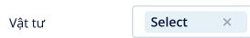 | Combobox | Có | Không | N/A | Tên các loại vật tư sử dụng cho đợt chỉ đạo tuyến.
Thêm | Button | Không | Không | N/A | Nút chức năng cho phép người dùng nhập mới thông tin của đợt chỉ đạo tuyến mới.
Sửa | Button | Không | Không | N/A | Nút chức năng cho phép người dùng sửa thông tin của đợt chỉ đạo tuyến đã nhập.
Xóa | Button | Không | Không | N/A | Nút chức năng cho phép người dùng xóa thông tin của đợt chỉ đạo tuyến đã nhập.
Lưu | Button | Không | Không | N/A | Nút chức năng cho phép người dùng lưu thông tin của đợt chỉ đạo tuyến mới hoặc của đợt chỉ đạo tuyến cũ sau khi cập nhật.
Hủy | Button | Không | Không | N/A | Nút chức năng cho phép người dùng hủy các thông tin đã nhập

Tình huống sử dụng
Các tình huống sử dụng:
STT | Đối tượng | Hoạt động | Thông tin đầu vào | Thông tin đầu ra
 | PT_CDT | Người dùng sử dụng modul Chỉ đạo tuyến - màn hình chức năng Kế hoạch chỉ đạo tuyến | Danh sách quyết định chỉ đạo tuyến | - Các ô Tìm kiếm khi người dùng nhập liệu vào các ô này thì danh sách sẽ tự động lọc dữ liệu gần đúng nhất
 | PT_CDT | Người dùng sử dụng modul Chỉ đạo tuyến - màn hình chức năng Kế hoạch chỉ đạo tuyến  - Quản lý về kế hoạch, tổ chức, điều phối và quản lý tập trung công tác đào tạo/chuyển giao kỹ thuật/hỗ trợ chuyên môn cho tuyến dưới;  - Quản lý công tác luân phiên cán bộ;  - Quản lý thông tin về các loại hình hỗ trợ chuyên môn của cơ sở khám bệnh, chữa bệnh và tuyến dưới | Bấm nút | Các trường dữ liệu:  + Số quyết định (*)  + Số hợp đồng (*)  + Ngày quyết định (*)  + Ngày hợp đồng (*)  + Lý do Công tác (*) (Quản lý tập trung công tác đào tạo/chuyển giao kỹ thuật/hỗ trợ chuyên môn cho tuyến dưới)  + Nội dung  + Nơi công tác  + Ngày bắt đầu  + Ngày kết thúc  + Ghi chú  + Ngày tạo  + Nhân viên (Quản lý công tác luân phiên cán bộ)  + Kỹ thuật (Quản lý thông tin về các loại hình hỗ trợ chuyên môn của cơ sở khám bệnh, chữa bệnh và tuyến dưới)  + Vật tư (Quản lý thông tin về các loại hình hỗ trợ chuyên môn của cơ sở khám bệnh, chữa bệnh và tuyến dưới)  + Kinh phí dự kiến  Sẽ được active, các trường đánh dấu * bắt buộc phải được nhập liệu mới được phép lưu.  - Trường Lý do công tác load thông tin từ Danh mục lý do công tác  - Trường Nơi công tác load thông tin từ Danh mục nơi công tác  - Trường Nhân viên load thông tin từ Danh mục nhân viên  - Trường Kỹ thuật load thông tin từ Danh mục kỹ thuật hỗ trợ  - Trường Vật tư load thông tin từ Danh mục vật tư hỗ trợ
 | PT_CDT | Người dùng sử dụng modul Chỉ đạo tuyến - màn hình chức năng Kế hoạch chỉ đạo tuyến  - Quản lý về kế hoạch, tổ chức, điều phối và quản lý tập trung công tác đào tạo/chuyển giao kỹ thuật/hỗ trợ chuyên môn cho tuyến dưới;  - Quản lý công tác luân phiên cán bộ;  - Quản lý thông tin về các loại hình hỗ trợ chuyên môn của cơ sở khám bệnh, chữa bệnh và tuyến dưới | Bấm nút | - Khi người dùng chọn 1 dòng dữ liệu ở lưới danh sách quyết định chỉ đạo tuyến thì các thông tin ở phiếu đó sẽ tự động hiển thị tại Chi tiết thông tin đợt chỉ đạo tuyến, Nội dung hỗ trợ, Kinh phí và bị deactive.  - Người dùng bấm nút Sửa thì các trường này sẽ được active và người dùng tiến hành chỉnh sửa các thông tin này  - Các trường đánh dấu * bắt buộc phải được nhập liệu mới được phép lưu.
 | PT_CDT | Người dùng sử dụng modul Chỉ đạo tuyến - màn hình chức năng Kế hoạch chỉ đạo tuyến | Bấm nút | Người dùng chọn 1 dòng dữ liệu tại lưới danh sách quyết định chỉ đạo tuyến, bấm nút Xóa thì xóa dòng dữ liệu này khỏi danh sách, có thể hiện thông báo yêu cầu người dùng confirm xác nhận có xóa hay hủy bỏ thao tác hay không (bật bảng thông báo).
 | PT_CDT | Người dùng sử dụng modul Chỉ đạo tuyến - màn hình chức năng Kế hoạch chỉ đạo tuyến | Bấm nút | - Khi người dùng sử dụng chức năng Thêm và Sửa thì khi bấm nút Lưu sẽ tiến hành lưu thao tác người dùng.  - Điều kiện bắt buộc là các trường đánh dấu * phải có dữ liệu thì mới được phép thực hiện thao tác, nếu thiếu điều kiện nào thì hiện thông báo và bôi vàng vào trường đó để người dùng biết được.
 | PT_CDT | Người dùng sử dụng modul Chỉ đạo tuyến - màn hình chức năng Kế hoạch chỉ đạo tuyến | Bấm nút | Khi người dùng sử dụng chức năng Thêm và Sửa thì khi bấm nút Hủy sẽ tiến hành hủy thao tác và trả về trạng thái ban đầu.

Phê duyệt kế hoạch chỉ đạo tuyến

Mô tả tóm tắt
Chức năng cho phép người dùng phụ trách Phòng chỉ đạo tuyến phê duyệt/từ chối kế hoạch chỉ đạo tuyến.

Yêu cầu giao diện
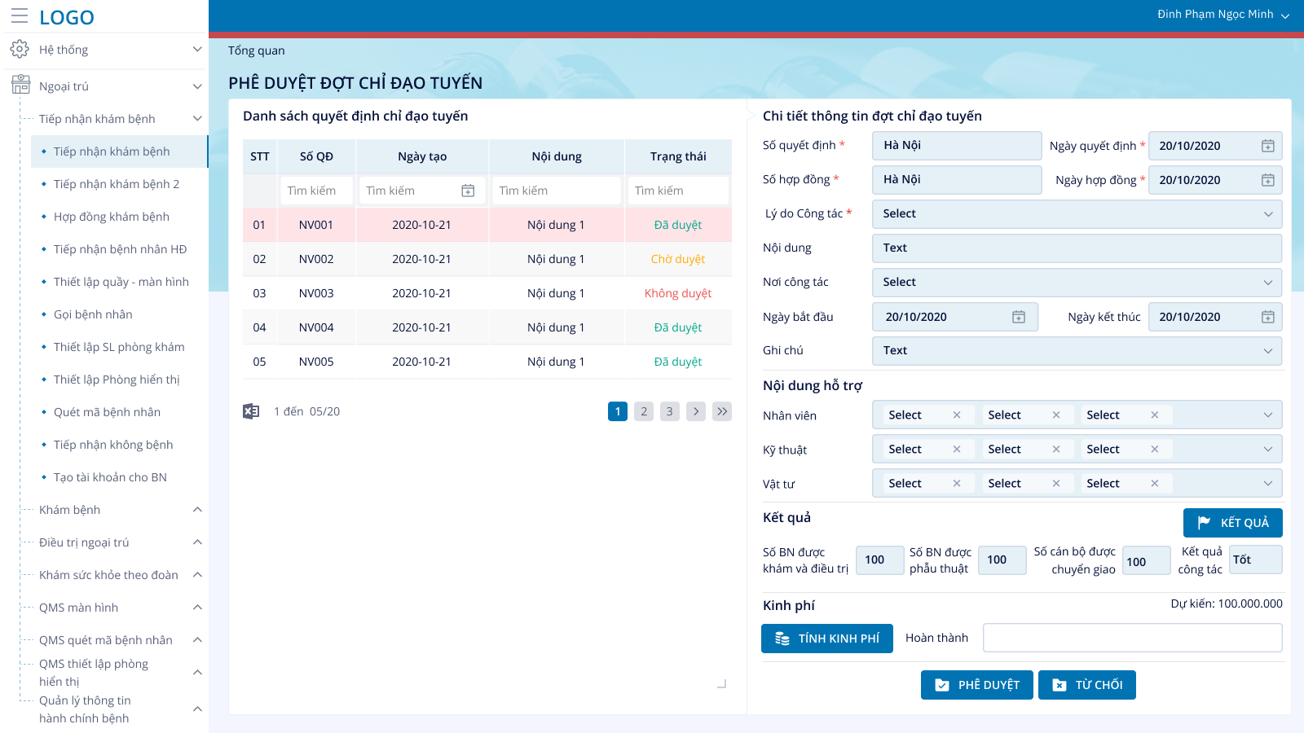
Thông tin chi tiết:
Thành phần | Loại | Điều chỉnh (Có/Không) | Bắt buộc  (Có/Không) | Giá trị  Mặc định | Diễn giải
Số QĐ | Textbox | Không | Không | N/A | Số quyết định chỉ đạo tuyến.
Ngày QĐ | Calendar picker | Không | Không | N/A | Ngày ban hành quyết định chỉ đạo tuyến
Nội dung | Textbox | Không | Không | N/A | Nội dung đợt chỉ đạo tuyến.
Số quyết định | Textbox | Không | Không | N/A | Số quyết định chỉ đạo tuyến.
Ngày quyết định | Calendar picker | Không | Không | N/A | Ngày ban hành quyết định chỉ đạo tuyến
Lý do CT | Combobox | Không | Không | N/A | Lý do thực hiện chỉ đạo tuyến.
Nơi công tác | Combobox | Không | Không | N/A | Người dùng click vào nút Chọn, hệ thống sẽ hiển thị danh sách các nơi đến để người dùng lựa chọn.
Ngày bắt đầu | Calendar picker | Không | Không | N/A | Ngày bắt đầu đợt chỉ đạo tuyến
Ngày kết thúc | Calendar picker | Không | Không | N/A | Ngày kết thúc đợt đợt chỉ đạo tuyến
Ghi chú | Textbox | Không | Không | N/A | Thông tin ghi chú về đợt chỉ đạo tuyến
Nhân viên | Combobox | Không | Không | N/A | Tên nhân viên được chọn cử đi thực hiện chỉ đạo tuyến lấy từ danh mục nhân viên
KT hỗ trợ | Combobox | Không | Không | N/A | Tên loại hình kỹ thuật sử dụng cho đợt chỉ đạo tuyến.
Vật tư hỗ trợ | Combobox | Không | Không | N/A | Tên các loại vật tư sử dụng cho đợt chỉ đạo tuyến.
Số BN khám , điều trị  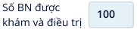 | Text box | Không | Không | N/A | Số bệnh nhân khám và điều trị khi kế hoạch chỉ đạo tuyến được thực hiện
Số BN phẫu thuật  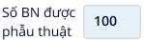 | Text box | Không | Không | N/A | Số bệnh nhân được phẫu thuật khi kế hoạch chỉ đạo tuyến được thực hiện
Số cán bộ chuyển giao  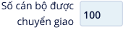 | Text box | Không | Không | N/A | Số cán bộ được chuyển giao kỹ thuật khi kế hoạch chỉ đạo tuyến được thực hiện
Kết quả công tác  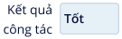 | Text box | Không | Không | N/A | Kết quả công tác khi kế hoạch chỉ đạo tuyến được thực hiện
Kinh phí thực hiện  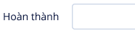 | Text box | Không | Không | N/A | Kinh phí thực hiện khi kế hoạch chỉ đạo tuyến được thực hiện
Phê duyệt   | Button | Không | Không | N/A | Nút chức năng cho phép người dùng nhập phê duyệt kế hoạch chỉ đạo tuyến
Từ chối   | Button | Không | Không | N/A | Nút chức năng cho phép người dùng từ chối kế hoạch đợt chỉ đạo tuyến
Kết quả   | Button | Không | Không | N/A | Nút chức năng cho phép người dùng nhập kết quả đợt chỉ đạo tuyến
Tính kinh phí   | Button | Không | Không | N/A | Nút chức năng cho phép người dùng tính kinh phí sau khi thực hiện đợt chỉ đạo tuyến

Tình huống sử dụng
Các tình huống sử dụng:
STT | Đối tượng | Hoạt động | Thông tin đầu vào | Thông tin đầu ra
1 | PT_CDT | Người dùng sử dụng modul Chỉ đạo tuyến - màn hình chức năng Phê duyệt kế hoạch chỉ đạo tuyến | Danh sách quyết định chỉ đạo tuyến | - Các ô Tìm kiếm khi người dùng nhập liệu vào các ô này thì danh sách sẽ tự động lọc dữ liệu gần đúng nhất  - Trường Trạng thái sẽ thay đổi thành:  + Đã duyệt nếu kế hoạch chỉ đạo tuyến được phê duyệt  + Không duyệt nếu kế hoạch chỉ đạo tuyến bị từ chối  + Chờ duyệt nếu kế hoạch chỉ đạo tuyến đang trong trạng thái chờ phê duyệt/từ chối
2 | PT_CDT | Người dùng sử dụng modul Chỉ đạo tuyến - màn hình chức năng Phê duyệt kế hoạch chỉ đạo tuyến | Bấm nút | - Người dùng chọn 1 trường dữ liệu từ lưới Danh sách quyết định chỉ đạo tuyến thì các thông tin sẽ được tự động load ra (các thông tin này lấy từ chức năng Kế hoạch chỉ đạo tuyến) và bấm nút Phê duyệt, lúc này cột Trạng thái sẽ tự động chuyển thành Đã duyệt cho Kế hoạch chỉ đạo tuyến đó.
3 | PT_CDT | Người dùng sử dụng modul Chỉ đạo tuyến - màn hình chức năng Phê duyệt kế hoạch chỉ đạo tuyến | Bấm nút | - Khi người dùng bấm nút này thì sẽ hiển thị màn hình II.2.4. Kết quả thực hiện chỉ đạo tuyến, người dùng nhập các thông tin cần thiết và lưu lại thì các thông tin như:  + Số bệnh nhân khám và điều trị  + Số bệnh nhân được phẫu thuật  + Số cán bộ được chuyển giao  + Đánh giá kết quả công tác;  sẽ hiển thị tại trường thông tin Kết quả. Trường dữ liệu Đánh giá kết quả công tác dữ liệu được load từ danh mục Kết quả công tác.  - Dữ liệu Kết quả này sẽ tự động cập nhật cho dù đó là quyết định chỉ đạo tuyến đã được phê duyệt hay đã bị từ chối.
4 | PT_CDT | Người dùng sử dụng modul Chỉ đạo tuyến - màn hình chức năng Phê duyệt kế hoạch chỉ đạo tuyến | Bấm nút | - Khi người dùng bấm nút này thì sẽ hiển thị màn hình II.2.4. Kinh phí thực hiện chỉ đạo tuyến, người dùng nhập các thông tin cần thiết như:  + Tiền lưu trú  + Tiền ăn  + Tiền ở  + Tiền tài liệu  + Tiền giảng dạy  + Tiền đi lại  + Tiền khác;  Riêng trường dữ liệu Tổng tiền sẽ tự động cộng tất cả các trường Tiền ở trên lại với nhau.  - Các trường dữ liệu Tiền không bắt buộc phải nhập hết tất cả.
5 | PT_CDT | Người dùng sử dụng modul Chỉ đạo tuyến - màn hình chức năng Phê duyệt kế hoạch chỉ đạo tuyến | Bấm nút | - Người dùng chọn 1 dòng dữ liệu ở lưới danh sách quyết định chỉ đạo tuyến và bấm nút Từ chối, thì cột trạng thái của dòng dữ liệu này sẽ chuyển thành Không duyệt. Và quyết định chỉ đạo tuyến này không thể tác động lại được (Phê duyệt lại hoặc Từ chối lại), ẩn tất cả các nút bấm chức năng đi.

Kết quả thực hiện đợt chỉ đạo tuyến

Mô tả tóm tắt
Chức năng cho phép người dùng cập nhật kết quả đợt chỉ đạo tuyến.

Yêu cầu giao diện
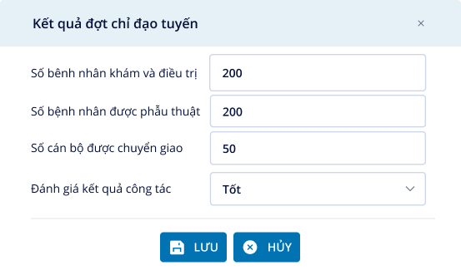
Thông tin chi tiết:
Thành phần | Loại | Điều chỉnh (Có/Không) | Bắt buộc  (Có/Không) | Giá trị  Mặc định | Diễn giải
Số BN khám , điều trị  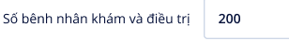 | Text box | Không | Không | N/A | Số bệnh nhân khám và điều trị khi kế hoạch chỉ đạo tuyến được thực hiện
Số BN phẫu thuật  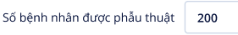 | Text box | Không | Không | N/A | Số bệnh nhân được phẫu thuật khi kế hoạch chỉ đạo tuyến được thực hiện
Số cán bộ chuyển giao  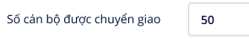 | Text box | Không | Không | N/A | Số cán bộ được chuyển giao kỹ thuật khi kế hoạch chỉ đạo tuyến được thực hiện
Kết quả công tác   | Combobox | Không | Không | N/A | Kết quả công tác khi kế hoạch chỉ đạo tuyến được thực hiện
Lưu | Button | Không | Không | N/A | Nút chức năng cho phép người dùng lưu kết quả thực hiện đợt CĐT
Hủy | Button | Không | Không | N/A | Nút chức năng cho phép người dùng hủy các thông tin đã nhập

Tình huống sử dụng
Tình huống sử dụng:
STT | Đối tượng | Hoạt động | Thông tin đầu vào | Thông tin đầu ra
1 | PT_CDT | Người dùng sử dụng modul Chỉ đạo tuyến - màn hình chức năng Phê duyệt kế hoạch chỉ đạo tuyến -> nút bấm chức năng Kết quả | Bấm nút | - Người dùng thực hiện cập nhật các trường dữ liệu:  + Số bệnh nhân khám và điều trị  + Số bệnh nhân được phẫu thuật  + Số cán bộ được chuyển giao  + Đánh giá kết quả công tác;  Và bấm nút Lưu, thông tin sẽ được vào phần chức năng  - Trường dữ liệu Đánh giá kết quả công tác được load từ Danh mục Kết quả công tác.
2 | PT_CDT | Người dùng sử dụng modul Chỉ đạo tuyến - màn hình chức năng Phê duyệt kế hoạch chỉ đạo tuyến -> nút bấm chức năng Kết quả | Bấm nút | Người dùng bấm nút chức năng này thì sẽ được trở lại màn hình chức năng II.2.3. Phê duyệt kế hoạch chỉ đạo tuyến.

Kinh phí thực hiện đợt chỉ đạo tuyến

Mô tả tóm tắt
Chức năng cho phép người dùng cập nhật kinh phí đợt chỉ đạo tuyến.

Yêu cầu giao diện
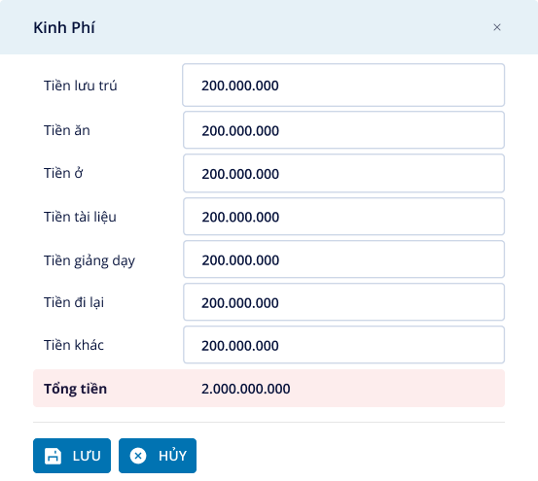

Thông tin chi tiết:
Thành phần | Loại | Điều chỉnh (Có/  Không) | Bắt buộc  (Có/  Không) | Giá trị  Mặc định | Diễn giải
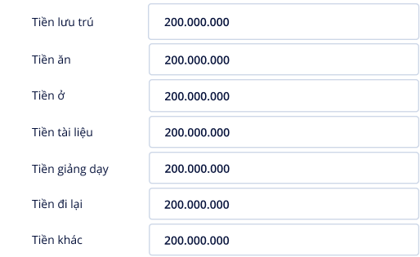 | Textbox | Có | Không | N/A | Nhập thông tin chi phí cho từng phần tại đây. Hệ thống sẽ tự động tổng hợp chi phí thực hiện
Tổng tiền  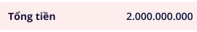 | Label | Không | Không | N/A | Sum toàn bộ chi phí mà người dùng cập nhật ở trên
 | Button | N/A | N/A | N/A | Hệ thống tự động cập nhật thông tin kinh phí thực hiện
 | Button | N/A | N/A | N/A | Hệ thống hủy thông tin kinh phứ đã nhập của người dùng trên hệ thống.

Tình huống sử dụng
Tình huống sử dụng:
STT | Đối tượng | Hoạt động | Thông tin đầu vào | Thông tin đầu ra
1 | PT_CDT | Người dùng sử dụng modul Chỉ đạo tuyến - màn hình chức năng Phê duyệt kế hoạch chỉ đạo tuyến -> nút bấm chức năng Tính kinh phí | Bấm nút | - Người dùng thực hiện cập nhật các trường dữ liệu:  + Tiền lưu trú  + Tiền ăn  + Tiền ở  + Tiền tài liệu  + Tiền giảng dạy  + Tiền đi lại  + Tiền khác  + Trường Tổng tiền sẽ tự động cộng tất cả các dữ liệu Tiền ở trên lại với nhau và không cho phép chỉnh sửa.  Và bấm nút Lưu, thông tin sẽ được cập nhật vào trường dữ liệu Hoàn thành trong phần chức năng II.2.3. Phê duyệt kế hoạch chỉ đạo tuyến.
2 | PT_CDT | Người dùng sử dụng modul Chỉ đạo tuyến - màn hình chức năng Phê duyệt kế hoạch chỉ đạo tuyến -> nút bấm chức năng Tính kinh phí | Bấm nút | Người dùng bấm nút chức năng này thì sẽ được trở lại màn hình chức năng II.2.3. Phê duyệt kế hoạch chỉ đạo tuyến.

Báo cáo quản lý chỉ đạo tuyến

Mô tả tóm tắt
Chức năng cho phép người dùng xem các báo cáo liên quan tới đợt chỉ đạo tuyến.

Yêu cầu giao diện
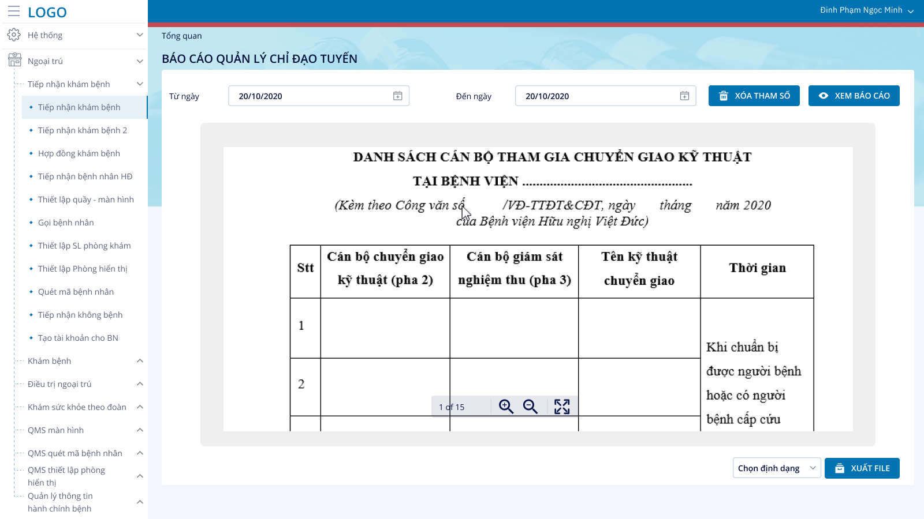
Thông tin chi tiết:
Thành phần | Loại | Điều chỉnh (Có/  Không) | Bắt buộc  (Có/  Không) | Giá trị  Mặc định | Diễn giải
Từ ngày   | Calendar picker | Có | Có | Ngày hiện tại | Khoảng thời gian xuất báo cáo
Đến ngày  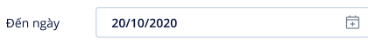 | Calendar picker | Có | Có | Ngày hiện tại | Khoảng thời gian xuất báo cáo
Xóa tham số   | Button | Không | Không | N/A | Xóa dữ liệu điều kiện lọc của báo cáo
Xem báo cáo   | Button | Không | Không | N/A | Xem báo cáo với điều kiện đã chọn
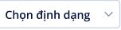 | Combobox | Không | Không | N/A | Chọn định dạng cần xuất file báo cáo (doc, xlsx, …)
Xuất file   | Button | Không | Không | N/A | Xuất file báo cáo theo định dạng như :excel, Pdf…..

Tình huống sử dụng
STT | Đối tượng | Hoạt động | Thông tin đầu vào | Thông tin đầu ra
1 | PT_CDT | Người dùng sử dụng modul Chỉ đạo tuyến - màn hình chức năng Báo cáo chỉ đạo tuyến  (Các báo cáo, thống kê liên quan.) | Bấm nút | - Người dùng thực hiện chọn các trường:  + Từ ngày  + Đến ngày  Và bấm nút Xem báo cáo, sẽ hiển thị được báo cáo phù hợp với điều kiện lọc Từ ngày -> Đến ngày.  - Nếu thiếu 1 trong 2 điều kiện trên thì sẽ không xem được báo cáo.
2 | PT_CDT | Người dùng sử dụng modul Chỉ đạo tuyến - màn hình chức năng Báo cáo chỉ đạo tuyến  (Các báo cáo, thống kê liên quan.) | Bấm nút | Người dùng bấm nút này sẽ xóa mọi điều kiện lọc:  + Từ ngày  + Đến ngày
3 | PT_CDT | Người dùng sử dụng modul Chỉ đạo tuyến - màn hình chức năng Báo cáo chỉ đạo tuyến  (Các báo cáo, thống kê liên quan.) | Bấm nút | - Người dùng sau khi sử dụng chức năng  thì có thể xuất file báo cáo này ra, cần chọn định dạng ở chức năng  rồi mới bấm vào nút chức năng này.  - Mặc định nếu người dùng không chọn định dạng thì báo cáo sẽ xuất ra theo định dạng Excel (.xlsx).  - Nếu người dùng chưa chọn chức năng  mà sử dụng chức năng Xuất file thì sẽ chỉ tải được file trắng (không có dữ liệu).

Danh mục lý do công tác

Mô tả tóm tắt
Cho phép người dùng khai báo danh mục lý do công tác.

Yêu cầu giao diện
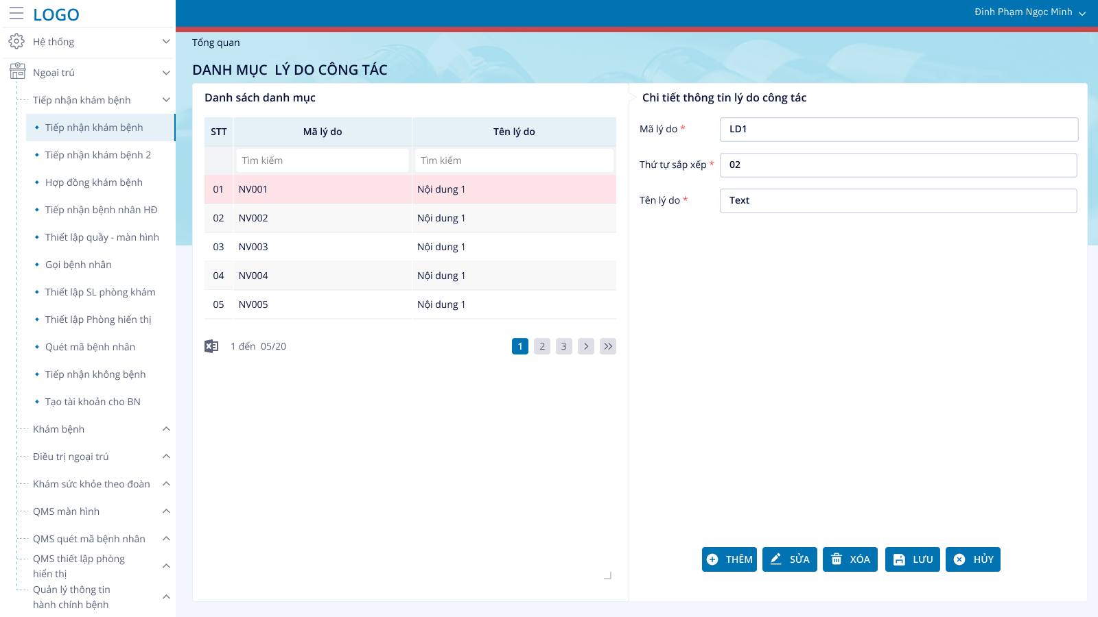
Thông tin chi tiết
Thành phần | Loại | Điều chỉnh (Có/Không) | Bắt buộc  (Có/Không) | Giá trị  Mặc định | Diễn giải
Mã lý do  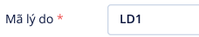 | Textbox | Có | Có | N/A | Nhập text thông tin mã lý do
Thứ tự sắp xếp  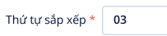 | Textbox | Có | Có | N/A | Nhập text thông tin thứ tự
Tên lý do  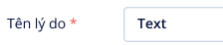 | Textbox | Có | Có | N/A | Nhập text thông tin tên lý do
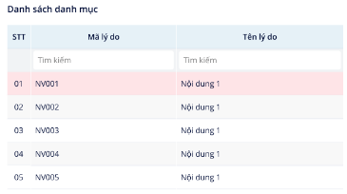 | Table | N/A | N/A | N/A | Danh sách danh mục
 | Button | N/A | N/A | N/A | Thêm mới danh mục
 | Button | N/A | N/A | N/A | Sửa thông tin danh mục
 | Button | N/A | N/A | N/A | Xóa danh mục
 | Button | N/A | N/A | N/A | Lưu thông tin xuống danh mục xuống danh sách danh mục đã được tạo
 | Button | N/A | N/A | N/A | Xóa toàn bộ thông tin trong đã nhập

Tình huống sử dụng
STT | Đối tượng | Hoạt động | Thông tin đầu vào | Thông tin đầu ra
1 | PT_CDT | Người dùng sử dụng modul Chỉ đạo tuyến - màn hình Danh mục lý do công tác | Danh sách danh mục lý do công tác | - Các ô Tìm kiếm khi người dùng nhập liệu vào các ô này thì danh sách sẽ tự động lọc dữ liệu gần đúng nhất.  - Người dùng chọn 1 dòng dữ liệu thì các thông tin ở dòng dữ liệu đó sẽ được hiển thị tại Chi tiết thông tin lý do công tác và deactive.
2 | PT_CDT | Người dùng sử dụng modul Chỉ đạo tuyến - màn hình Danh mục lý do công tác | Bấm nút | - Các trường dữ liệu:  + Mã lý do  + Thứ tự sắp xếp  + Tên lý do  Sẽ được active, người dùng bắt buộc phải nhập liệu cho các trường dữ liệu này mới được phép lưu thao tác, nếu người dùng nhập thiếu thông tin nào thì khi thực hiện thao tác lưu sẽ hiện cảnh báo và bôi vàng trường dữ liệu đó.
3 | PT_CDT | Người dùng sử dụng modul Chỉ đạo tuyến - màn hình Danh mục lý do công tác | Bấm nút | - Khi người dùng chọn 1 dòng dữ liệu ở lưới danh sách danh mục thì các thông tin ở dòng dữ liệu đó sẽ tự động hiển thị tại Chi tiết thông tin lý do công tác và bị deactive.  - Người dùng bấm nút Sửa thì các trường này sẽ được active và người dùng tiến hành chỉnh sửa các thông tin này  - Các trường đánh dấu * bắt buộc phải được nhập liệu mới được phép lưu.
4 | PT_CDT | Người dùng sử dụng modul Chỉ đạo tuyến - màn hình Danh mục lý do công tác | Bấm nút | Người dùng chọn 1 dòng dữ liệu tại lưới danh sách danh mục, bấm nút Xóa thì xóa dòng dữ liệu này khỏi danh sách, có thể hiện thông báo yêu cầu người dùng confirm xác nhận có xóa hay hủy bỏ thao tác hay không (bật bảng thông báo).
5 | PT_CDT | Người dùng sử dụng modul Chỉ đạo tuyến - màn hình Danh mục lý do công tác | Bấm nút | - Khi người dùng sử dụng chức năng Thêm và Sửa thì khi bấm nút Lưu sẽ tiến hành lưu thao tác người dùng.  - Điều kiện bắt buộc là các trường đánh dấu * phải có dữ liệu thì mới được phép thực hiện thao tác, nếu thiếu điều kiện nào thì hiện thông báo và bôi vàng vào trường đó để người dùng biết được.
6 | PT_CDT | Người dùng sử dụng modul Chỉ đạo tuyến - màn hình Danh mục lý do công tác | Bấm nút | Khi người dùng sử dụng chức năng Thêm và Sửa thì khi bấm nút Hủy sẽ tiến hành hủy thao tác và trả về trạng thái ban đầu.

Danh mục kết quả công tác

Mô tả tóm tắt
Cho phép người dùng khai báo danh mục kết quả công tác.

Yêu cầu giao diện
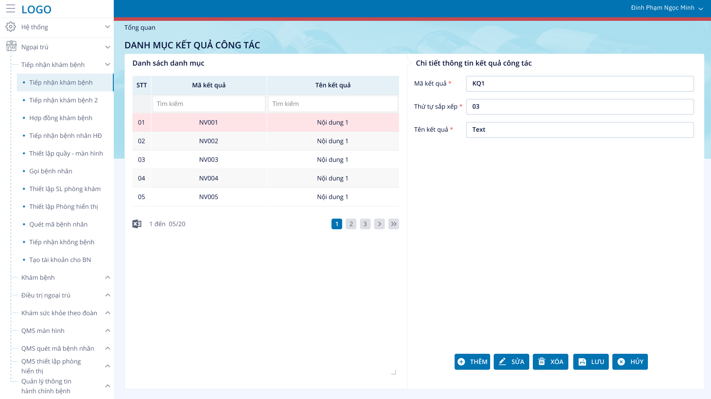
Thông tin chi tiết
Thành phần | Loại | Điều chỉnh (Có/Không) | Bắt buộc  (Có/Không) | Giá trị  Mặc định | Diễn giải
Mã kết quả  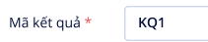 | Textbox | Có | Có | N/A | Nhập text thông tin họ tên
Thứ tự sắp xếp | Textbox | Có | Có | N/A | Nhập text thông tin thứ tự
Tên kết quả   | Textbox | Có | Có | N/A | Nhập text thông tin tên kết quả
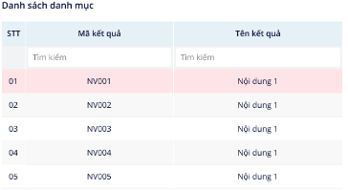 | Table | N/A | N/A | N/A | Danh sách danh mục
 | Button | N/A | N/A | N/A | Thêm mới danh mục
 | Button | N/A | N/A | N/A | Sửa thông tin danh mục
 | Button | N/A | N/A | N/A | Xóa danh mục
 | Button | N/A | N/A | N/A | Lưu thông tin xuống danh mục xuống danh sách danh mục đã được tạo
 | Button | N/A | N/A | N/A | Xóa toàn bộ thông tin trong đã nhập

Tình huống sử dụng
STT | Đối tượng | Hoạt động | Thông tin đầu vào | Thông tin đầu ra
1 | PT_CDT | Người dùng sử dụng modul Chỉ đạo tuyến - màn hình Danh mục kết quả công tác | Danh sách danh mục kết quả công tác | - Các ô Tìm kiếm khi người dùng nhập liệu vào các ô này thì danh sách sẽ tự động lọc dữ liệu gần đúng nhất.  - Người dùng chọn 1 dòng dữ liệu thì các thông tin ở dòng dữ liệu đó sẽ được hiển thị tại Chi tiết thông tin kết quả công tác và deactive.
2 | PT_CDT | Người dùng sử dụng modul Chỉ đạo tuyến - màn hình Danh mục lý do công tác | Bấm nút | - Các trường dữ liệu:  + Mã kết quả  + Thứ tự sắp xếp  + Tên kết quả  Sẽ được active, người dùng bắt buộc phải nhập liệu cho các trường dữ liệu này mới được phép lưu thao tác, nếu người dùng nhập thiếu thông tin nào thì khi thực hiện thao tác lưu sẽ hiện cảnh báo và bôi vàng trường dữ liệu đó.
3 | PT_CDT | Người dùng sử dụng modul Chỉ đạo tuyến - màn hình Danh mục kết quả công tác | Bấm nút | - Khi người dùng chọn 1 dòng dữ liệu ở lưới danh sách danh mục thì các thông tin ở dòng dữ liệu đó sẽ tự động hiển thị tại Chi tiết thông tin kết quả công tác và bị deactive.  - Người dùng bấm nút Sửa thì các trường này sẽ được active và người dùng tiến hành chỉnh sửa các thông tin này  - Các trường đánh dấu * bắt buộc phải được nhập liệu mới được phép lưu.
4 | PT_CDT | Người dùng sử dụng modul Chỉ đạo tuyến - màn hình Danh mục kết quả công tác | Bấm nút | Người dùng chọn 1 dòng dữ liệu tại lưới danh sách danh mục, bấm nút Xóa thì xóa dòng dữ liệu này khỏi danh sách, có thể hiện thông báo yêu cầu người dùng confirm xác nhận có xóa hay hủy bỏ thao tác hay không (bật bảng thông báo).
5 | PT_CDT | Người dùng sử dụng modul Chỉ đạo tuyến - màn hình Danh mục kết quả công tác | Bấm nút | - Khi người dùng sử dụng chức năng Thêm và Sửa thì khi bấm nút Lưu sẽ tiến hành lưu thao tác người dùng.  - Điều kiện bắt buộc là các trường đánh dấu * phải có dữ liệu thì mới được phép thực hiện thao tác, nếu thiếu điều kiện nào thì hiện thông báo và bôi vàng vào trường đó để người dùng biết được.
6 | PT_CDT | Người dùng sử dụng modul Chỉ đạo tuyến - màn hình Danh mục kết quả công tác | Bấm nút | Khi người dùng sử dụng chức năng Thêm và Sửa thì khi bấm nút Hủy sẽ tiến hành hủy thao tác và trả về trạng thái ban đầu.

Danh mục nơi đến công tác

Mô tả tóm tắt
Cho phép người dùng khai báo danh mục nơi đến công tác.

Yêu cầu giao diện
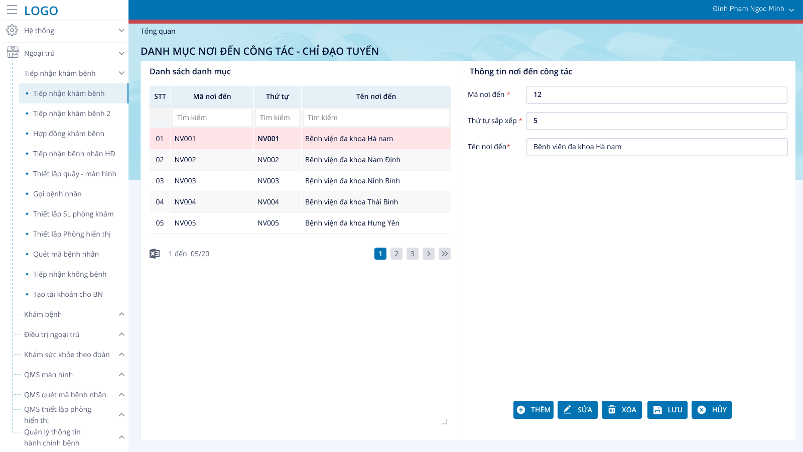
Thông tin chi tiết
Thành phần | Loại | Điều chỉnh (Có/Không) | Bắt buộc  (Có/Không) | Giá trị  Mặc định | Diễn giải
Mã nơi đến  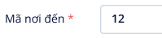 | Textbox | Có | Có | N/A | Nhập text thông tin mã nơi đến
Thứ tự sắp xếp | Textbox | Có | Có | N/A | Nhập text thông tin thứ tự
Tên nơi đến  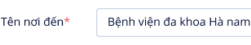 | Textbox | Có | Có | N/A | Nhập text thông tin tên nơi đến
 | Table | N/A | N/A | N/A | Danh sách danh mục
 | Button | N/A | N/A | N/A | Thêm mới danh mục
 | Button | N/A | N/A | N/A | Sửa thông tin danh mục
 | Button | N/A | N/A | N/A | Xóa danh mục
 | Button | N/A | N/A | N/A | Lưu thông tin xuống danh mục xuống danh sách danh mục đã được tạo
 | Button | N/A | N/A | N/A | Xóa toàn bộ thông tin trong đã nhập

Tình huống sử dụng
STT | Đối tượng | Hoạt động | Thông tin đầu vào | Thông tin đầu ra
1 | PT_CDT | Người dùng sử dụng modul Chỉ đạo tuyến - màn hình Danh mục nơi đến công tác | Danh sách danh mục nơi đến công tác | - Các ô Tìm kiếm khi người dùng nhập liệu vào các ô này thì danh sách sẽ tự động lọc dữ liệu gần đúng nhất.  - Người dùng chọn 1 dòng dữ liệu thì các thông tin ở dòng dữ liệu đó sẽ được hiển thị tại Chi tiết thông tin nơi đến công tác và deactive.
2 | PT_CDT | Người dùng sử dụng modul Chỉ đạo tuyến - màn hình Danh mục nơi đến công tác | Bấm nút | - Các trường dữ liệu:  + Mã nơi đến  + Thứ tự sắp xếp  + Tên nơi đến  Sẽ được active, người dùng bắt buộc phải nhập liệu cho các trường dữ liệu này mới được phép lưu thao tác, nếu người dùng nhập thiếu thông tin nào thì khi thực hiện thao tác lưu sẽ hiện cảnh báo và bôi vàng trường dữ liệu đó.
3 | PT_CDT | Người dùng sử dụng modul Chỉ đạo tuyến - màn hình Danh mục nơi đến công tác | Bấm nút | - Khi người dùng chọn 1 dòng dữ liệu ở lưới danh sách danh mục thì các thông tin ở dòng dữ liệu đó sẽ tự động hiển thị tại Chi tiết thông tin nơi đến công tác và bị deactive.  - Người dùng bấm nút Sửa thì các trường này sẽ được active và người dùng tiến hành chỉnh sửa các thông tin này  - Các trường đánh dấu * bắt buộc phải được nhập liệu mới được phép lưu.
4 | PT_CDT | Người dùng sử dụng modul Chỉ đạo tuyến - màn hình Danh mục nơi đến công tác | Bấm nút | Người dùng chọn 1 dòng dữ liệu tại lưới danh sách danh mục, bấm nút Xóa thì xóa dòng dữ liệu này khỏi danh sách, có thể hiện thông báo yêu cầu người dùng confirm xác nhận có xóa hay hủy bỏ thao tác hay không (bật bảng thông báo).
5 | PT_CDT | Người dùng sử dụng modul Chỉ đạo tuyến - màn hình Danh mục nơi đến công tác | Bấm nút | - Khi người dùng sử dụng chức năng Thêm và Sửa thì khi bấm nút Lưu sẽ tiến hành lưu thao tác người dùng.  - Điều kiện bắt buộc là các trường đánh dấu * phải có dữ liệu thì mới được phép thực hiện thao tác, nếu thiếu điều kiện nào thì hiện thông báo và bôi vàng vào trường đó để người dùng biết được.
6 | PT_CDT | Người dùng sử dụng modul Chỉ đạo tuyến - màn hình Danh mục nơi đến công tác | Bấm nút | Khi người dùng sử dụng chức năng Thêm và Sửa thì khi bấm nút Hủy sẽ tiến hành hủy thao tác và trả về trạng thái ban đầu.

Danh mục vật tư hỗ trợ

Mô tả tóm tắt
Cho phép người dùng khai báo danh mục vật tư hỗ trợ.

Yêu cầu giao diện
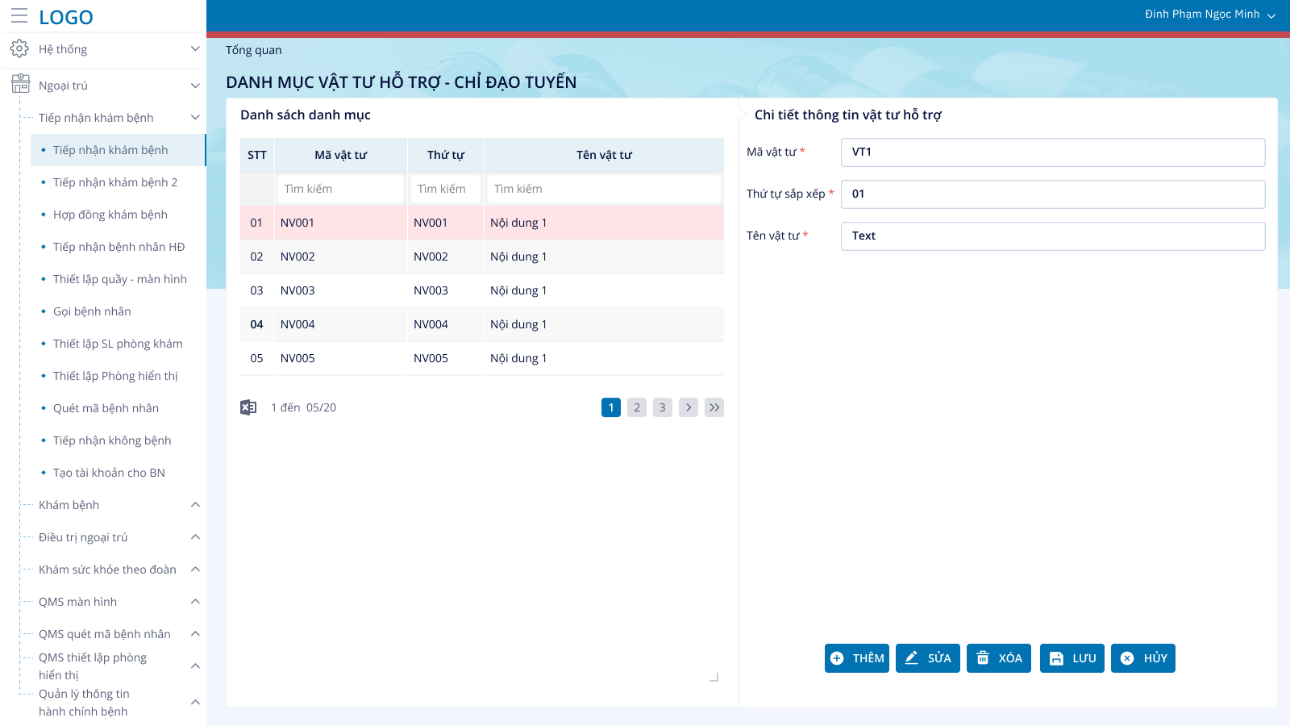
Thông tin chi tiết
Thành phần | Loại | Điều chỉnh (Có/Không) | Bắt buộc  (Có/Không) | Giá trị  Mặc định | Diễn giải
Mã vật tư  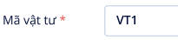 | Textbox | Có | Có | N/A | Nhập text thông tin mã vật tư
Thứ tự sắp xếp | Textbox | Có | Có | N/A | Nhập text thông tin thứ tự
Tên vật tư  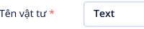 | Textbox | Có | Có | N/A | Nhập text thông tin tên vật tư
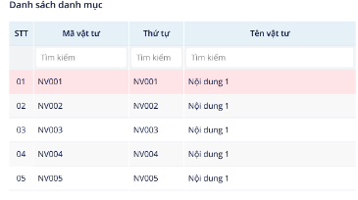 | Table | N/A | N/A | N/A | Danh sách danh mục
 | Button | N/A | N/A | N/A | Thêm mới danh mục
 | Button | N/A | N/A | N/A | Sửa thông tin danh mục
 | Button | N/A | N/A | N/A | Xóa danh mục
 | Button | N/A | N/A | N/A | Lưu thông tin xuống danh mục xuống danh sách danh mục đã được tạo
 | Button | N/A | N/A | N/A | Xóa toàn bộ thông tin trong đã nhập

Tình huống sử dụng
STT | Đối tượng | Hoạt động | Thông tin đầu vào | Thông tin đầu ra
1 | PT_CDT | Người dùng sử dụng modul Chỉ đạo tuyến - màn hình Danh mục vật tư hỗ trợ | Danh sách danh mục vật tư hỗ trợ | - Các ô Tìm kiếm khi người dùng nhập liệu vào các ô này thì danh sách sẽ tự động lọc dữ liệu gần đúng nhất.  - Người dùng chọn 1 dòng dữ liệu thì các thông tin ở dòng dữ liệu đó sẽ được hiển thị tại Chi tiết thông tin vật tư hỗ trợ và deactive.
2 | PT_CDT | Người dùng sử dụng modul Chỉ đạo tuyến - màn hình Danh mục vật tư hỗ trợ | Bấm nút | - Các trường dữ liệu:  + Mã vật tư  + Thứ tự sắp xếp  + Tên vật tư  Sẽ được active, người dùng bắt buộc phải nhập liệu cho các trường dữ liệu này mới được phép lưu thao tác, nếu người dùng nhập thiếu thông tin nào thì khi thực hiện thao tác lưu sẽ hiện cảnh báo và bôi vàng trường dữ liệu đó.
3 | PT_CDT | Người dùng sử dụng modul Chỉ đạo tuyến - màn hình Danh mục vật tư hỗ trợ | Bấm nút | - Khi người dùng chọn 1 dòng dữ liệu ở lưới danh sách danh mục thì các thông tin ở dòng dữ liệu đó sẽ tự động hiển thị tại Chi tiết thông tin vật tư hỗ trợ và bị deactive.  - Người dùng bấm nút Sửa thì các trường này sẽ được active và người dùng tiến hành chỉnh sửa các thông tin này  - Các trường đánh dấu * bắt buộc phải được nhập liệu mới được phép lưu.
4 | PT_CDT | Người dùng sử dụng modul Chỉ đạo tuyến - màn hình Danh mục vật tư hỗ trợ | Bấm nút | Người dùng chọn 1 dòng dữ liệu tại lưới danh sách danh mục, bấm nút Xóa thì xóa dòng dữ liệu này khỏi danh sách, có thể hiện thông báo yêu cầu người dùng confirm xác nhận có xóa hay hủy bỏ thao tác hay không (bật bảng thông báo).
5 | PT_CDT | Người dùng sử dụng modul Chỉ đạo tuyến - màn hình Danh mục vật tư hỗ trợ | Bấm nút | - Khi người dùng sử dụng chức năng Thêm và Sửa thì khi bấm nút Lưu sẽ tiến hành lưu thao tác người dùng.  - Điều kiện bắt buộc là các trường đánh dấu * phải có dữ liệu thì mới được phép thực hiện thao tác, nếu thiếu điều kiện nào thì hiện thông báo và bôi vàng vào trường đó để người dùng biết được.
6 | PT_CDT | Người dùng sử dụng modul Chỉ đạo tuyến - màn hình Danh mục vật tư hỗ trợ | Bấm nút | Khi người dùng sử dụng chức năng Thêm và Sửa thì khi bấm nút Hủy sẽ tiến hành hủy thao tác và trả về trạng thái ban đầu.

Danh mục kỹ thuật hỗ trợ

Mô tả tóm tắt
Cho phép người dùng khai báo danh mục kỹ thuật hỗ trợ.

Yêu cầu giao diện
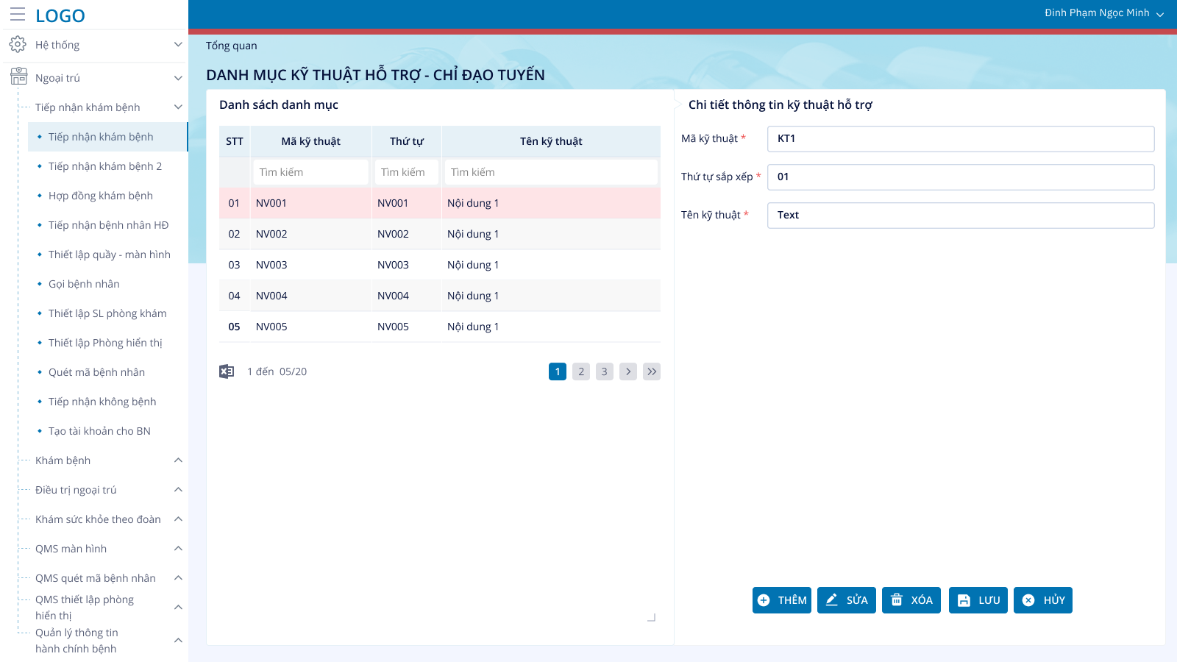
Thông tin chi tiết
Thành phần | Loại | Điều chỉnh (Có/Không) | Bắt buộc  (Có/Không) | Giá trị  Mặc định | Diễn giải
Mã kỹ thuật  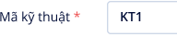 | Textbox | Có | Có | N/A | Nhập text thông tin mã kỹ thuật
Thứ tự sắp xếp | Textbox | Có | Có | N/A | Nhập text thông tin thứ tự
Tên kỹ thuật  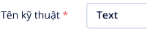 | Textbox | Có | Có | N/A | Nhập text thông tin tên kỹ thuật
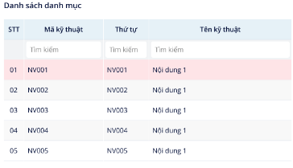 | Table | N/A | N/A | N/A | Danh sách danh mục
 | Button | N/A | N/A | N/A | Thêm mới danh mục
 | Button | N/A | N/A | N/A | Sửa thông tin danh mục
 | Button | N/A | N/A | N/A | Xóa danh mục
 | Button | N/A | N/A | N/A | Lưu thông tin xuống danh mục xuống danh sách danh mục đã được tạo
 | Button | N/A | N/A | N/A | Xóa toàn bộ thông tin trong đã nhập

Tình huống sử dụng
STT | Đối tượng | Hoạt động | Thông tin đầu vào | Thông tin đầu ra
1 | PT_CDT | Người dùng sử dụng modul Chỉ đạo tuyến - màn hình Danh mục kỹ thuật hỗ trợ | Danh sách danh mục kỹ thuật hỗ trợ | - Các ô Tìm kiếm khi người dùng nhập liệu vào các ô này thì danh sách sẽ tự động lọc dữ liệu gần đúng nhất.  - Người dùng chọn 1 dòng dữ liệu thì các thông tin ở dòng dữ liệu đó sẽ được hiển thị tại Chi tiết thông tin kỹ thuật hỗ trợ và deactive.
2 | PT_CDT | Người dùng sử dụng modul Chỉ đạo tuyến - màn hình Danh mục kỹ thuật hỗ trợ | Bấm nút | - Các trường dữ liệu:  + Mã kỹ thuật  + Thứ tự sắp xếp  + Tên kỹ thuật  Sẽ được active, người dùng bắt buộc phải nhập liệu cho các trường dữ liệu này mới được phép lưu thao tác, nếu người dùng nhập thiếu thông tin nào thì khi thực hiện thao tác lưu sẽ hiện cảnh báo và bôi vàng trường dữ liệu đó.
3 | PT_CDT | Người dùng sử dụng modul Chỉ đạo tuyến - màn hình Danh mục kỹ thuật hỗ trợ | Bấm nút | - Khi người dùng chọn 1 dòng dữ liệu ở lưới danh sách danh mục thì các thông tin ở dòng dữ liệu đó sẽ tự động hiển thị tại Chi tiết thông tin kỹ thuật hỗ trợ và bị deactive.  - Người dùng bấm nút Sửa thì các trường này sẽ được active và người dùng tiến hành chỉnh sửa các thông tin này  - Các trường đánh dấu * bắt buộc phải được nhập liệu mới được phép lưu.
4 | PT_CDT | Người dùng sử dụng modul Chỉ đạo tuyến - màn hình Danh mục kỹ thuật hỗ trợ | Bấm nút | Người dùng chọn 1 dòng dữ liệu tại lưới danh sách danh mục, bấm nút Xóa thì xóa dòng dữ liệu này khỏi danh sách, có thể hiện thông báo yêu cầu người dùng confirm xác nhận có xóa hay hủy bỏ thao tác hay không (bật bảng thông báo).
5 | PT_CDT | Người dùng sử dụng modul Chỉ đạo tuyến - màn hình Danh mục kỹ thuật hỗ trợ | Bấm nút | - Khi người dùng sử dụng chức năng Thêm và Sửa thì khi bấm nút Lưu sẽ tiến hành lưu thao tác người dùng.  - Điều kiện bắt buộc là các trường đánh dấu * phải có dữ liệu thì mới được phép thực hiện thao tác, nếu thiếu điều kiện nào thì hiện thông báo và bôi vàng vào trường đó để người dùng biết được.
6 | PT_CDT | Người dùng sử dụng modul Chỉ đạo tuyến - màn hình Danh mục kỹ thuật hỗ trợ | Bấm nút | Khi người dùng sử dụng chức năng Thêm và Sửa thì khi bấm nút Hủy sẽ tiến hành hủy thao tác và trả về trạng thái ban đầu.

YÊU CẦU PHI CHỨC NĂNG

Yêu cầu bản mật, phân quyền người sử dụng
Mã YC | Yêu cầu | Đặc tả
 | [Hệ thống cho phép có nhiều cấp quản trị hệ thống
 | Một người sử dụng có thể có nhiều vai trò trong hệ thống.
 | Việc phân quyền là thực hiện theo chức năng.]

Yêu cầu sao lưu và phục hồi dữ liệu
Mã | Yêu cầu | Đặc tả
 | [Phần này mô tả tất cả các yêu cầu liên quan đến sao lưu khôi phục dữ liệu. Các yêu cầu này có thể phát biểu độc lập ở đây hoặc trong phần phát biểu yêu cầu chức năng hoặc cả hai

Yêu cầu về tính khả dụng (Usability)
Mã | Yêu cầu | Đặc tả
 | [Phần này mô tả tất cả các yêu cầu liên quan đến tính sử dụng (usability). Chẳng hạn:

Mã yêu cầu: yêu cầu về tính ổn định (Reliability)
Mã | Yêu cầu | Đặc tả
 | [Các yêu cầu về tính ổn định của hệ thống mô tả ở đây. Một số đề xuất như:

Yêu cầu về hiệu năng (Performance)
Mã | Yêu cầu | Đặc tả
 | [Yêu cầu về các đặc trưng hiệu năng của hệ thống được mô tả ở đây. Nó bao gồm thời gian phản hồi đặc trưng. Khi có thể, tham chiếu tới những Use Cases liên quan theo tên.

Yêu cầu về tính hỗ trợ (Supportability)
Mã | Yêu cầu | Đặc tả
 | [Phần này chỉ ra những yêu cầu về khả năng hỗ trợ, bảo hành hệ thống được xây dựng, bao gồm coding standards, naming conventions, class libraries, maintenance access, và maintenance utilities.

Yêu cầucác ràng buộc thiết kế (Design contraints)
Mã | Yêu cầu | Đặc tả
 | [Phần này chỉ ra những ràng buộc về thiết kế đối với hệ thống được xây dựng. Các ràng buộc thiết kế là những quyết định thiết kế (design decisions) mà ta phải tuân thủ. Ví dụ ngôn ngữ lập trình, software process requirements, công cụ phát triển sử dụng, các ràng buộc kiến trúc và thiết kế, các thành tố mua ngoài, class libraries,

Yêu cầu về giao tiếp (Interfaces)
Mã | Yêu cầu | Đặc tả
 | [Phần này xác định giao tiếp mà ứng dụng hỗ trợ. Nó bao gồm đặc trưng thích hợp, protocols, ports và logical addresses, v.v.., sao cho phần mềm có thể xây dựng và kiểm tra theo các yêu cầu giao tiếp đó
Yêu cầu giao tiếp người dùng (User interfaces)
[Phần này mô tả tất cả các yêu cầu liên quan đến giao diện của ứng dụng như font chữ, kích thước màn hình,…
Mô tả các giao diện được thực hiện cho phần mềm
Yêu cầu giao tiếp phần cứng (Hardware interfaces)
[Phần này xác định giao tiếp phần cứng mà phần mềm hỗ trợ, bao gồm cấu trúc logic, physical addresses, expected behavior, ....
Yêu cầu giao tiếp phần mềm (Software interfaces)
- Phần mềm sử dụng xâu dựng hệ thống
[Phần này mô tả các phần mềm cần thiết để sử dụng xây dựng, quản lý hệ thống, giúp thiết lập môi trường kiểm tra vận hành hệ thống]
Yêu cầu giao tiếp phần mềm (Software interfaces)
- Giao tiếp giữa các chức năng của hệ thống
[Phần này mô tả giao tiếp của các module / các chức năng bên trong hệ thống với nhau].
Yêu cầu giao tiếp phần mềm (Software interfaces)
- Yêu cầu phần mềm bên ngoài giao tiếp với chức năng hệ thống
[Phần này mô tả giao tiếp phần mềm với những thành phần khác của hệ thống. Chúng có thể là module mua ngoài, thành phần tái sử dụng từ ứng dụng khác hay thành phần được phát triển cho hệ thống con nằm ngoài phạm vi của tài liệu này những ứng dụng này lại có giao tiếp tới.
Yêu cầu giao tiếp phần mềm (Software interfaces)
- giao tiếp truyền thông (Comunication interfaces)
[Mô tả giao tiếp truyền thông với hệ thống khác hay thiết bị như mạng nội bộ, thiết bị truy cập từ xa ....

Các yêu cầu về tài liệu người dùng và hỗ trợ trực tuyến
Mã | Yêu cầu | Đặc tả
 | [Mô tả yêu cầu, nếu có, đối với tài liệu người dùng, hỗ trợ hệ thống trực tuyến ....

Mã yêu cầu: các thành phần mua ngoài
Mã | Yêu cầu | Đặc tả
 | [Phần này mô tả các thành phần mua ngoài mà hệ thống sử dụng, license áp dụng hay hạn chế sử dụng, và bất cứ tieu chuẩn nào về tính tương thích, giao tiếp

Các yêu cầu pháp lý, bản quyền và ghi chú khác
Mã | Yêu cầu | Đặc tả
 | [Xác định các yêu cầu về bản quyền hay những yêu cầu hạn chế đối với phần mềm, mô tả những từ bỏ pháp lý cần thiết, quyền bảo hành, bản quyền, phát minh, wordmark, trademark, hay những vấn đề về logo compliance đối với phần mềm

Các tiêu chuẩn áp dụng
Mã | Yêu cầu | Đặc tả
 | [Phần này mô tả các tham chiếu tới những tiêu chuẩn áp dụng và những đoạn đặc thù của tiêu chuẩn nào đó mà hệ thống áp dụng. Ví dụ, nó có thể bao gồm các tiêu chuẩn về pháp lý, chất lượng, qui định, các chuẩn công nghiệp về tính khả dụng, interoperability, internationalization, operating system compliance, ....

ĐIỀU KIỆN NGHIỆM THU HỆ THỐNG
<Mô tả quy trình và các điều kiện thế nào để hệ thống được nghiệm thu>
[Ví dụ:
Hệ thống được nghiệm thu khi thỏa các điều kiện sau:
- Hệ thống được thiết kế và vận hành theo như mô tả trong tài liệu này, đồng thời đáp ứng toàn bộ các Yêu cầu Chức năng ghi nhận trong Mục 3 của Tài liệu này
- Hệ thống được hiệu chỉnh sau khi triển khai thử nghiệm
- Tổ chức hướng dẫn sử dụng đối với người dùng
- Người sử dụng thao tác tốt trên hệ thống sau khi qua khóa đào tạo của nhân viên VSC
- Tất cả tài liệu và source chương trình được bàn giao đầy đủ cho Công ty XYZ]
.......
- .......

PHỤ LỤC

